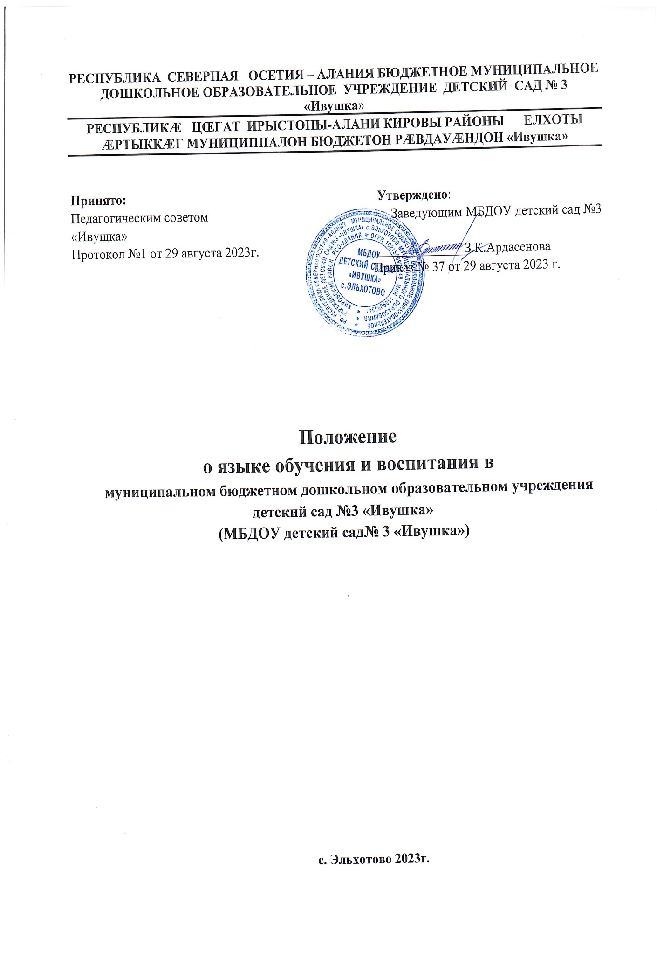

## 1. Общие положения

1.1. Данное Положение разработано в соответствии с Федеральным законом № 273-ФЗ от 29.12.2012 «Об образовании в Российской Федерации» с изменениями от 4 августа 2023 года,

Декларацией о языках народов России «О языках народов Российской Федерации» от

25.10.1991 г. № 1807-1 с изменениями от 13 июня 2023 года, Законом Российской Федерации № 53-ФЗ от 01.06.2005 г. «О государственном языке Российской Федерации» с изменениями от 28 февраля 2023 года, Приказом Министерства просвещения Российской Федерации от 31 июля 2020 г. № 373 «Об утверждении Порядка организации и осуществления образовательной деятельности по основным общеобразовательным программам - образовательным программам дошкольного образования» с изменениями от 1 декабря 2022 года, а также Уставом дошкольного образовательного учреждения.

1.2. Данное Положение определяет язык (языки) образования в Муниципальном бюджетном дошкольном образовательном учреждении детский сад № 3 «Ивушка» (далее – ДОУ), порядок выбора родного языка образования, регулирует использование государственного языка Российской Федерации в образовательной деятельности.

1.3. Настоящее Положение разработано с целью соблюдения законодательства Российской Федерации в области образования в части определения языка образования и прав граждан на бесплатное общедоступное дошкольное образование.

1.4. Настоящее Положение обязательно для исполнения всеми участниками образовательных отношений.

1.5. В соответствии с Конституцией Российской Федерации государственным языком Российской Федерации на всей ее территории является русский язык как язык государство образующего народа, входящего в многонациональный союз равноправных народов Российской Федерации. Источник: https://ohrana-tryda.com/n ode/4019

1.6. ДОУ обеспечивает открытость и доступность информации о языке образования и порядке организации изучения родных языков.

**2.Требования к языкам при осуществлении образовательной деятельности**

2.1. В Российской Федерации гарантируется получение дошкольного образования на государственном языке Российской Федерации, а также выбор языка обучения и воспитания в пределах возможностей, предоставляемых системой образования.

2.2. В ДОУ образовательная деятельность осуществляется на государственном языке Российской Федерации в соответствии с Уставом ДОУ.

2.3. Право на получение дошкольного образования на родном языке из числа языков народов Российской Федерации, а также право на изучение родного языка из числа языков народов реализуется в пределах возможностей, предоставляемых системой образования в порядке, установленном законодательством об образовании.

2.4. В ДОУ создаются условия для изучения русского языка, как государственного языка Российской Федерации.

2.5. Образовательная деятельность на русском языке осуществляется по реализуемой образовательной программе дошкольного образования, разработанной дошкольным образовательным учреждением в соответствии с федеральным государственным образовательным стандартом дошкольного образования и с учетом федеральной основной образовательной программой дошкольного образования.

2.6. В ДОУ в рамках предоставления дополнительных образовательных услуг может быть организована образовательная деятельность по изучению иностранных языков в соответствии с образовательной программой и в порядке, установленном законодательством об образовании и локальными нормативными актами ДОУ.

## 3. Ведение образовательной деятельности

3.1. В ДОУ образовательная деятельность осуществляется на государственном русском языке.

3.2. Преподавание и изучение русского языка осуществляется в соответствии с ФГОС дошкольного образования.

3.3. При использовании русского языка в ДОУ должны соблюдаться нормы современного русского литературного языка.

3.4. При использовании русского языка как государственного языка Российской Федерации не допускается употребление слов и выражений, не соответствующих нормам современного русского литературного языка (в том числе нецензурной брани), за исключением иностранных слов, которые не имеют общеупотребительных аналогов в русском языке.

3.5. Реализация указанных прав обеспечивается созданием необходимого числа соответствующих образовательных групп, а также условий для их функционирования.

3.6. Выбор языка образования, изучаемых родного языка из числа языков народов Российской Федерации, в том числе русского языка как родного языка, осуществляется по заявлениям родителей (законных представителей) воспитанников при приеме (переводе) на обучение по образовательным программам дошкольного образования.

3.7. В целях недопущения нарушений права граждан в части определения языка образования и языка изучения ДОУ обеспечивает своевременное информирование родителей (законных представителей) обучающихся с целью свободного, добровольного выбора ими изучения родного языка из числа языков народов Российской Федерации.

3.8. Документооборот в образовательной организации осуществляется на русском языке — государственном языке Российской Федерации. Документы об образовании оформляются на государственном языке Российской Федерации — русском языке.

3.9. Иностранные граждане и лица без гражданства все документы представляют в ДОУ на русском языке или вместе с заверенным в установленном порядке переводом на русский язык.

3.10. При поступлении ребенка в ДОУ родители (законные представители) несовершеннолетних воспитанников или лица их заменяющие в заявлении указывают желаемое для них изучение родного языка.

3.11. Заявления родителей (законных представителей) о выборе родного языка обучения хранятся в личных делах (карточках) воспитанников.

## 4. Заключительные положения

4.1. Настоящее Положение о языке образования является локальным нормативным актом ДОУ, принимается на Педагогическом совете ДОУ и утверждается (либо вводится в действие) приказом заведующего ДОУ.

4.2. Все изменения и дополнения, вносимые в настоящее Положение, оформляются в письменной форме в соответствии действующим законодательством Российской Федерации.

4.3. Положение принимается на неопределенный срок. Изменения и дополнения к Положению принимаются в порядке, предусмотренном п.4.1 настоящего Положения.

4.4. После принятия Положения (или изменений и дополнений отдельных пунктов и разделов) в новой редакции предыдущая редакция автоматически утрачивает силу.

С «Положением о языке образования в Муниципальном бюджетном дошкольном образовательном учреждении детский сад № 3 «Ивушка», ознакомлен(а):

|  |  |  |  |
| --- | --- | --- | --- |
| №  п/п | Ф.И.О. | Подпись | Дата |
|  |  |  |  |
|  |  |  |  |
|  |  |  |  |
|  |  |  |  |
|  |  |  |  |
|  |  |  |  |
|  |  |  |  |
|  |  |  |  |
|  |  |  |  |
|  |  |  |  |
|  |  |  |  |
|  |  |  |  |
|  |  |  |  |
|  |  |  |  |
|  |  |  |  |
|  |  |  |  |
|  |  |  |  |
|  |  |  |  |
|  |  |  |  |
|  |  |  |  |
|  |  |  |  |
|  |  |  |  |
|  |  |  |  |
|  |  |  |  |
|  |  |  |  |

[Powered by TCPDF (www.tcpdf.org)](http://www.tcpdf.org)